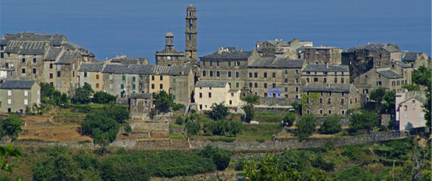Corsica - Penta-di-Casinca

* Penta-di-Casinca is een van de vele historische dorpen in de bergen langs de laagvlakte in het noordoosten van Corsica.
* Het beschikt ook over kustgedeelte met een zinderend, vaak zonovergoten strand.

Geschiedenis

* Penta-di-Casinca gaat terug tot het einde van de middeleeuwen.
* Inwoners van de kustvlakte van Bastia vluchtten in die tijd de bergen in om veilig te zijn voor de aanvallen van piraten.
* Een groot deel van de architectuur van Penta-di-Casinca is dan ook vele honderden jaren oud.
* Het lager gelegen deel, waaronder het dorp [Folelli](http://www.corsicavakantieinfo.nl/folelli/), ontstond pas met de opkomst van de houtverwerkingsindustrie in 19e eeuw.

Penta-di-Casinca bezienswaardigheden

* In en in de directe omgeving van Penta-di-Casinca zijn genoeg toeristische trekpleisters om je enige tijd zoet te houden. Hieronder enkele [bezienswaardigheden](http://www.corsicavakantieinfo.nl/bezienswaardigheden/) die je volgens ons zeker niet mag missen.
* De steegjes en charmante stenen huizen in Penta-di-Casinca zelf
* De dromerige en markante kerk gewijd aan Saint-Michel in het centrum
* San Pellegrino aan de kust met een strand en een Genuese toren
* Beboste, niet al te hoge heuvels met talrijke wandelpaden